教育部高等学校水利类专业教学指导委员会第六次全体会议召开
3月30日，教育部高等学校水利类专业教学指导委员会第六次全体会议召开，会议为线上形式进行。教育部监委专家，水利教指委主任委员、河海大学校长徐辉教授，副主任委员、清华大学金峰教授，副主任委员、天津理工大学校长练继建教授，副主任委员、武汉大学原常务副校长谈广鸣教授，副主任委员、三峡大学原党委书记李建林教授，副主任委员、水利部人才资源开发中心主任王新跃，副主任委员、水利部离退休干部局局长陈楚、副秘书长、水利部宣传教育中心纪委书记唐晓虎及全体委员出席会议。会议由水利教指委秘书长、河海大学副校长董增川主持。本次会议主要议程为遴选推荐第三批水利类国家级一流本科专业。
教育部高教司监委专家出席会议并传达了教育部关于一流专业遴选推荐工作的相关精神，强调了遴选推荐工作的纪律要求，要求所有教指委委员要严格遵守工作纪律，共同营造风清气正的工作生态，维护教指委的集体声誉。
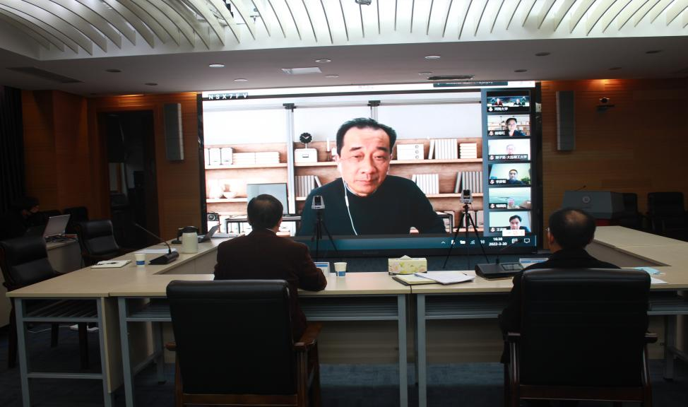
水利教指委主任委员，河海大学校长徐辉对第三批水利类国家级一流本科专业工作做了总体部署。他简要介绍了水利类一流专业建设的基本情况，传达了教育部关于本次一流专业遴选推荐的工作要求，提出了遴选推荐的基本原则和工作方案，并就下一阶段如何以一流专业建设为抓手推进水利专业内涵发展做了工作安排。
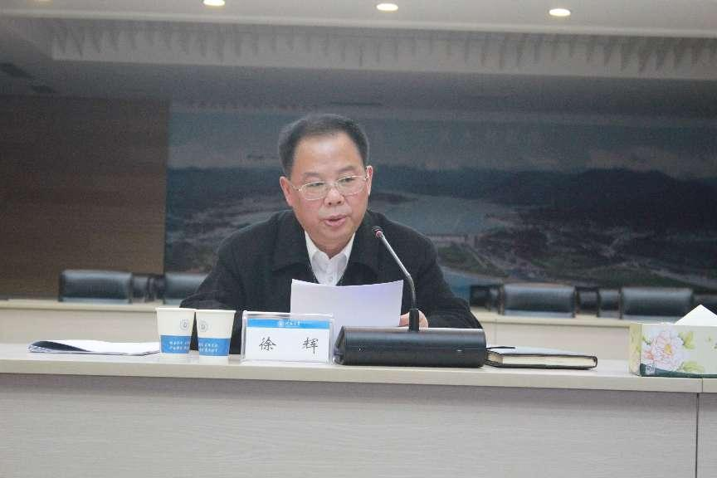
会上，水利教指委副主任委员、纪律监督员，武汉大学谈广鸣教授做了纪律工作要求。全体委员在对申报专业点材料详细审阅基础上开展了深入的讨论交流，圆满完成了第三批水利类国家级一流本科专业线上投票工作。
